ICAC International Seminar 2010, Taipei
2010年ICAC台北國際研討會

Challenges for Sustainable Textile Industry
紡織產業永續發展的挑戰

報名表

指導單位：中華民國外交部 
中華民國經濟部 

主辦單位：國際棉業諮詢委員會
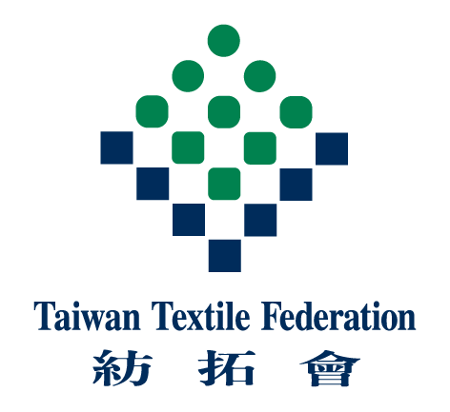
中華民國紡織業拓展會
2010年ICAC台北國際研討會
紡織產業永續發展的挑戰
時間
2010年10月14日(四) 上午8:30 ~ 下午16:50
地點
台北世界貿易中心展覽一館2樓第4、5會議室
簡介
2010年國際棉業諮詢委員會(International Cotton Advisory Committee, ICAC)台北國際研討會，由中華民國紡織業拓展會(Taiwan Textile Federation，TTF）及ICAC共同主辦，並結合台北紡織展（Taipei Innovative Textile Application Show,簡稱TITAS）同時辦理，期達到向國際買主展現我紡織產業實力，並為業界引介產業動向與最新思潮。
全球紡織工業面臨環境保護、資源節約及社會責任的各項挑戰，各國紡織業者亦不斷思考如何讓紡織產業更加綠色，以及如何提高供應鏈的效率、如何持續的創新、如何善盡企業社會責任。因此，如何面對紡織產業永續發展的挑戰及謀求因應之道，為本屆會議主題。(暫訂議程如附件)
講者
本次研討會將邀請國際知名品牌商、管理顧問公司、歐美/亞洲/台灣之重要紡織業者及專家等產業領袖發表專題演講，分享前瞻精闢的觀點，並與與會者進行交流。
報名
本研討會免費參加，請將報名表填妥後，以傳真、郵寄或email至本會(地址：100台北市愛國東路22號5樓，傳真：(02)23943245/23917712 及 E-mail: n503@textiles.org.tw)。
….......………………………………………………………………………
報名表
【敬請於2010年9月10日前傳真或email本表至本會辦理報名手續，座位有限，請儘早報名!】

Dr. Mr. Mrs. Ms.
姓名：(中文)_______________________________ (英文) _______________________________
職稱：(中文)_______________________________ (英文)________________________________
部門：(中文)_______________________________ (英文)________________________________
公司或機關名稱：
(中文) _____________________________________________________________________
(英文) _____________________________________________________________________
地址：(中文) _______________________________________________________________
(英文) _______________________________________________________________
電話：(_______)________________________ 傳真：(_______)_____________________________
電子郵件： ___________________________

(報名人數如超過一人，請自行影印本表格)
供紡拓會內部使用
註冊號碼：
收件日期：

2010年ICAC台北國際研討會
紡織產業永續發展的挑戰 Challenges for Sustainable Textile Industry

議程(暫定)

2010年10月14日(星期四) 台北世貿中心展覽一館2樓第4、5會議室
08:30 – 09:00 |  | 報到
09:00 – 09:20 |  | 開幕式
09:20 – 10:00 |  | 專題演講  環境保護與永續發展對亞洲及全球紡織產業價值鏈的挑戰  EurAsia Global Concept Ltd. 執行股東 Prof. Dr. Helmut Merkel
10:00 – 12:30 |  | 議題I：纖維供給與需求的新發展  紡織原料(天然纖維、人造纖維)的市場供給及需求變化，以及品牌商與供應商在面臨後危機重新洗牌之新局勢，如何進行供應鏈之整合，均是當前業內關注的焦點。而大陸與台灣在兩岸經濟合作架構協議(ECFA)簽定後，對全球紡織供應鏈的影響如何，亦為值得探討之課題。
引言人：  10:00 – 10:10 |  | 國際棉業諮詢委員會執行長 Dr. Terry Townsend
講題及講者：  10:10 – 10:30 |  | 如何透過生產技術的提升以改進棉花品質  (講者邀請中)
10:30 – 10:50 |  | 人造纖維供需之現況及展望  CMAI Europe纖維部門主任 Mr. Barry Davies (邀請中)
10:50 – 11:10 |  | 茶敘時間
11:10 – 11:30 |  | 品牌商如何整合供應鏈以因應消費市場需求的復甦及變化  (Columbia或其他品牌代表，邀請中)
11:30 – 11:50 |  | 美國消費品安全改善法案對市場需求之影響  美國消費品安全委員會委員 Ms. Nancy A. Nord (邀請中)
11:50 – 12:10 |  | 兩岸經濟合作架構協議對全球紡織產業供應鏈之影響  中華民國紡織業拓展會 黃偉基秘書長
12:10 – 12:30 |  | Q&A
12:30 – 14:00 |  | 午餐

14:00 – 16:30 |  | 議題II：追求永續的創新  不斷進化的纖維，例如有機棉、回收聚酯以及回收材料的研發，是永續概念下的當紅素材，而結合新式紡紗、織布或印花與染整等創新技術，亦讓布料具有功能性及環保性，是紡織業者相當重視的議題。本項議題同時兼述品牌商如何在零售及通路上保持創新，以達成永續發展的目標。
引言人：  14:00 – 14:10 |  | 中華民國紡織業拓展會 黃偉基秘書長
講題及講者：  14:10 – 14:30 |  | 供應鏈管理創新  溢達集團機構 車克燾副董事長及行政總裁
14:30 – 14:50 |  | 生產製程創新  山東如意集團 邱亞夫董事長
14:50 – 15:10 |  | 產品研發創新  福懋興業股份有限公司研究發展中心 陳永欽主任(邀請中)
15:10 – 15:30 |  | 茶敘時間
15:30 – 15:50 |  | 印花技術創新  上海長勝紡織製品有限公司 鍾博文董事長 (邀請中)
15:50 – 16:10 |  | 供應鏈管理創新  (Nike 或 其他品牌代表，邀請中)
16:10 – 16:30 |  | Q&A
16:30 – 16:50 |  | 閉幕式
～研討會全程提供中、英文同步翻譯～

